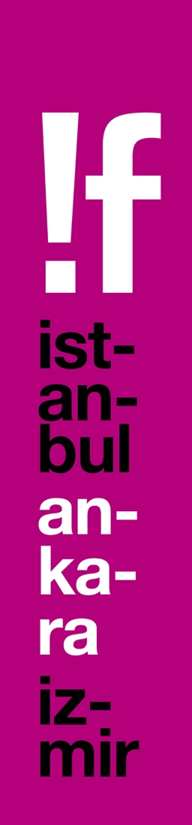
Yılın En İyisi
‘Ay Işığı’
!F İstanbul’u Açıyor!

16 Şubat’ta başlayacak 16. !f İstanbul Bağımsız Filmler Festivali’nin açılış filmi belli oldu. Eleştirmenlerce yılın en iyi filmi olarak gösterilen, Hollywood Reporter’ın da “Kimliği yüzünden dışlanmış, dünyada yalnız bırakılmış herkesin yüreğini titretecek” sözleriyle övdüğü Barry Jenkins filmi “Moonlight/Ay Işığı”, Türkiye’de ilk kez !f İstanbul’un Açılış Gecesi’nde gösterilecek.

16 Şubat’ta başlayacak 16. !f İstanbul Bağımsız Filmler Festivali’nin açılış filmi belli oldu. Eleştirmenlerce ‘yılın en iyi filmi’ olarak gösterilen, Oscar yarışının da en güçlü adaylarından “Moonlight/Ay Işığı”, Türkiye’de ilk kez !f İstanbul’un Açılış Gecesi’nde gösterilecek. Variety’nin 2016’nın en dikkat çeken yönetmenler listesinde işaret ettiği Barry Jenkins’in ustalık eseri sayılan filmi en son, Los Angeles Film Eleştirmenleri Birliği’nce ‘yılın filmi’ seçilmiş, Gotham Bağımsız Film Ödülleri’nde “En İyi Film”, “En İyi Senaryo”nun yanı sıra ve oyuncu ekibine de Jüri Özel Ödülü’nü kazandırmış, Altın Küre Ödülleri’nde de 6 daldaki adaylığıyla parlayarak Oscar yarışının en güçlü adaylarından birine dönüşmüştü.

“Brother/Sister” üçlemesiyle tanınan, modern tiyatronun en parlak ve ödüllü oyun yazarlarından Tarell Alvin McCraney’nin hayatından otobiyografik izler taşıyan “In Moonlight Black Boys Look Blue” adlı oyunundan uyarlanan “Ay Işığı”, üç farklı zamanda geçiyor ve bir çocuğun büyüme ve kendini keşfetme hikâyesini konu alıyor. Trevante Rhodes, Ashton Sanders, Alex R. Hibbert, Naomie Harris, André Holland, Mahershala Ali, Jharrel Jerome, Jaden Piner ve Janelle Monáe’den oluşan oyuncu kadrosuyla eleştirmenleri ve seyirciyi adeta büyüleyen film; James Laxton’ın duygulara hayat veren görüntü yönetimi ile de hafızalara kazınacak modern bir başyapıt.

“Tüm zamanların en yüksek puanlı dördüncü filmi”
Hollywood Reporter’ın “Kimliği yüzünden dışlanmış, dünyada yalnız bırakılmış herkesin yüreğini titretecek” diyerek övdüğü, yönetmen Jenkins’i de “takip edilmesi gereken yeni bir ses” olarak işaret ettiği “Ay Işığı", IndieWire’da “Öfke ve çaresizliği katıksız bir samimiyetle anlatıyor”, Rolling Stone’da “Salondan bambaşka insanlar olarak ayrıldık”, ScreenCrush’ta ise “Güzelliği neredeyse can yakan, şiir gibi bir başyapıt” sözleriyle yılın en iyi filmlerinden biri olarak gösterildi. “Ay Işığı” aynı zamanda, ünlü film eleştiri sitesi Metacritic’te “evrensel beğeni” anlamına gelen 100 üzerinden 99 puanla “Tüm zamanların en yüksek puanlı dördüncü filmi” oldu.

16. !f İstanbul 16 Şubat’ta!
Mars Cinema Group ortaklığında gerçekleşecek !f İstanbul Bağımsız Filmler Festivali, 16-26 Şubat 2017 tarihlerinde İstanbul’da, 2-5 Mart 2017 tarihlerinde ise Ankara ve İzmir’de düzenlenecek.

Ayrıntılı bilgi için: www.ifistanbul.com
16. !f İstanbul Bağımsız Filmler Festivali
16-26 Şubat 2017 İstanbul
2-5 Mart 2017 Ankara & İzmir

www.ifistanbul.com
ifistanbul.com/blog
twitter.com/ifistanbul
facebook.com/ifistanbul
instagram.com/ifistanbul

Sorularınız için:
Uğur Yüksel – E: ugur@thisiszu.com T: 0 536 731 4216
Zaferhan Yumru – E: zaferhan@thisiszu.com T: 0 535 936 0195

